한국언론진흥재단 「언론 통계 자료 분석·활용 경진대회」
AI 시대 언론의 대체 불가능한 가치는 무엇인가
생산자–수용자 역할 인식 격차 분석과 감시 보도 코파일럿 「온글」 제안
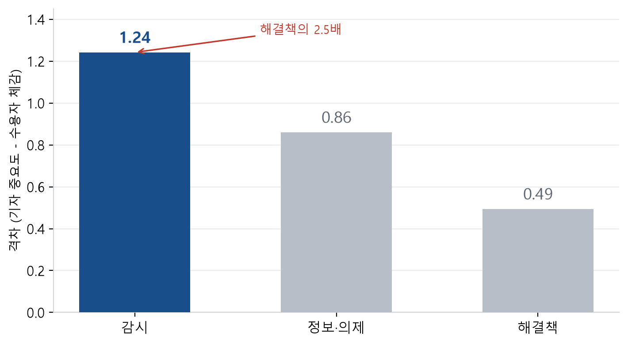
언론의 감시 기능에 대한 생산자–수용자 인식 격차는 1.24로 7개 역할 중 가장 컸으며,
이 격차는 3개년(2021·2023·2025) 내내 최대치를 유지하였다.
2026년 7월

목차
① 분석 주제 및 배경 1.1 문제 제기 · 1.2 연구 가설
② 활용 데이터 조사 2종 · 빅카인즈 · 공통 조사연도
③ 분석 과정 및 결과 3.1 분석 방법 · 3.2 결과① 인식 격차 · 3.3 결과② AI 활용 · 3.4 결과③ 실제 기사 · 3.5 결과④ 신뢰 연관
④ 시사점 세 결과의 통합 해석
⑤ 정책 제안 P1 AI 기사 표기 · P2 뉴스룸 가이드라인 · P3 기자 AI 활용 가이드
⑥ 서비스: 온글(감시 보도 코파일럿) 6.1 아이디어 발상 동기 · 6.2 아이디어 내용 — 세 개의 모드 · 6.3 작동 시나리오 · 6.4 서비스 구현
⑦ 기대 효과 실질 도구 · 상시 지표 · 정책·산업 활용
연구의 한계

① 분석 주제 및 배경
1.1 문제 제기
로이터저널리즘연구소의 「디지털 뉴스 리포트 2025」에 따르면 한국의 뉴스 전반 신뢰도는 31%로 조사 대상 48개국 중 37위에 머물렀으며, 전년 대비 유의미한 변동은 관찰되지 않았다. 언론 신뢰의 위기는 새롭게 발견된 현상이 아니라 매년 반복적으로 확인되는 상수에 가깝다.
그럼에도 기존 논의는 이 문제를 대체로 수용자의 관점에서만 조명해 왔다. 「독자가 언론을 신뢰하지 않는다」는 진술은 신뢰도 조사의 결과를 요약할 뿐, 그 불신이 언론의 어떤 기능을 향한 것인지, 그리고 생산자인 언론인 자신은 이를 어떻게 인식하고 있는지에 대해서는 답하지 못한다. 진단이 한쪽 방향으로만 이루어지면 처방 또한 한쪽으로 기울게 된다.
한국언론진흥재단이 제공하는 「한국의 언론인 조사」와 「언론수용자 조사」는 언론의 역할·속성·문제점에 관해 상당 부분 동일한 문항을 사용한다. 두 데이터를 결합하면 같은 질문에 대한 생산자와 수용자의 응답을 직접 비교할 수 있다. 본 연구의 출발점이 여기에 있다.
여기에 또 하나의 변화가 겹친다. 기자의 절반 이상이 생성형 AI를 쓰고(2025년 58.1%), 요약·번역·초안 작성 같은 정보 가공 업무가 자동화 영역으로 넘어가고 있다. 그렇다면 언론이 고유하게 수행해야 할 기능은 무엇인가?
1.2 연구 가설
본 연구는 그 답으로 감시 기능을 제시한다. 언론 고유의 기능을 감시로 본 것이다. 취재원을 직접 접촉하고, 공공기관의 주장을 독립적으로 검증하며, 책임의 소재를 묻는 과정은 현재의 생성형 AI가 대신하기 어렵다. 정보가 수용자에게 전달되는 과정이 AI로 효율화·자동화될수록, 언론에 남는 대체 불가능한 가치는 인간이 수행하는 감시 기능이라는 가정이 본 연구의 출발점이다.
이에 따라 다음 세 가지 가설을 설정하였다.
가설 1 언론의 역할 가운데 생산자와 수용자의 인식 격차가 가장 큰 영역은 감시 기능일 것이다.
가설 2 이 격차는 특정 시점의 우연이 아니라 시간에 걸쳐 지속되는 구조적 현상일 것이다.
가설 3 격차의 원인은 수용자의 인식 부족이 아니라 감시 보도의 실제 공급 부족에 있을 것이다.
이하의 분석은 이 세 가설을 확인하는 과정이다. 셋이 모두 지지된다면, 개입할 지점은 수용자에 대한 계도가 아니라 기사가 생산되는 현장이며, ⑥의 서비스 제안이 그 답이 된다.
② 활용 데이터
본 연구는 두 건의 표본조사 원자료(microdata)와 뉴스 빅데이터를 함께 분석하였다.
표 1. 분석 대상 자료
자료 | 활용 연도 | 표본 | 가중치 | 본 연구에서의 역할
한국의 언론인 조사 | 2021 · 2023 · 2025 | 2025년 n=2,020 | 비가중 | 역할 중요도, 생성형 AI 활용
언론수용자 조사 | 2021 · 2023 · 2025 | 2025년 n=6,000 | 설계가중 (WT / 2023 HMWT) | 역할 수행 체감, 신뢰 연관, 정책 수요
빅카인즈 뉴스 | 2025 | 기사 1,469건 | ― | 실제 감시 보도의 비중
생산자와 수용자를 같은 시점에서 비교할 수 있는 해는 두 조사가 함께 실시된 2021·2023·2025년, 곧 「공통 조사연도」다. 모든 시계열 분석은 이 세 해 위에서 수행했다. 문항은 세 연도 모두 동일한 「언론의 역할」 7개를 핵심 축으로, 생성형 AI 문항을 보조 축으로 썼다(연도별 변수명은 코드북 대조로 매핑, 개편된 문항의 처리는 연구의 한계 참조).

③ 분석 과정 및 결과
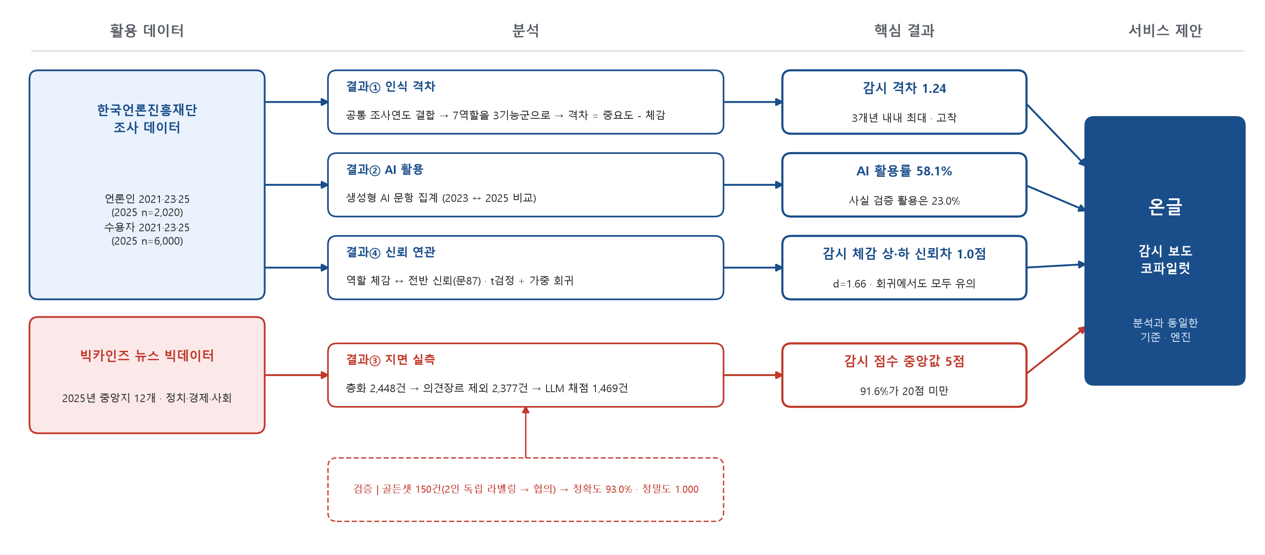
그림 1. 분석 파이프라인. 두 데이터를 네 갈래로 분석해 결과를 얻고, 골든셋 검증을 거친 동일 엔진이 서비스로 이어진다.
3.1 분석 방법
격차는 다음과 같이 조작적으로 정의하였다.
격차 = 기자가 응답한 역할 중요도 − 수용자가 응답한 역할 수행 체감즉 「언론이 마땅히 해야 한다고 여겨지는 정도」와 「실제로 그렇게 하고 있다고 느껴지는 정도」의 차이이며, 값이 클수록 이상과 체감이 멀다.

7개 역할은 성격에 따라 세 기능군으로 묶었다. 감시군(정부·공인 감시, 기업 활동 감시, 사회적 약자 대변), 정보·의제군(정확한 정보 제공, 다양한 의견 제시, 의제 설정), 해결책군(해결책 제시)이다. 기능군 값은 소속 역할의 산술평균이다.
3.2 결과① · 감시 기능에서 격차가 가장 크다
2025년 자료를 기능군별로 집계한 결과, 감시 기능의 격차가 1.24로 가장 컸다. 이는 해결책 제시(0.49)의 약 2.5배에 해당한다. 기자가 가장 중요하다고 응답한 기능에서 수용자의 체감이 가장 낮게 나타난 것이다.


그림 2. 언론 역할 3개 기능군별 인식 격차 (2025년, 5점 척도)
개별 역할로 보면 감시군 세 역할이 격차 상위 1~3위를 모두 차지했다. 특히 정부·공인 감시는 기자 중요도 1위(4.55), 수용자 체감 최하위(3.20)였다.

이 격차는 우연이 아니다. 정부·공인 감시는 3개년 내내 격차 1위(1.29 → 1.42 → 1.35)였고, 감시군 세 역할은 매년 상위 세 자리를 지켰다. 벌어지지도 좁혀지지도 않는 이 고착은 일회성 캠페인이 아니라 상시 개입 장치를 요구한다.

한편 기자의 언론 5속성 자기평가(3.05)는 수용자 평가(3.51)보다 오히려 낮았고, 이 관계는 3개년 내내 유지됐다. 격차의 정체는 「기자의 자만 대 독자의 불신」이 아니라 진단의 어긋남이다.
3.3 결과② · 생성형 AI는 정보 가공 공정에 집중되어 있다
기자의 AI 활용률은 2023년 54.3%에서 2025년 58.1%로 높아졌다. 활용은 자료 수집·분류(63.1%), 번역·교정(43.7%) 등 정보 가공 공정에 몰려 있고, 사실 확인·검증 활용은 23.0%에 그친다. 다만 「취재 자료와 데이터 분석」(55.4%)처럼 감시 공정과 겹칠 수 있는 쓰임도 있어, AI를 검증 쪽으로 결합할 여지는 이미 현장에 있다.
수용자 쪽은 다르다. 생성형 AI를 이용한다는 응답은 20.7%, AI로 뉴스를 접한 응답은 2.1%에 그친다(2025, 설계가중·문항 기준 기간은 상이). 생산 과정에는 AI가 깊이 들어왔지만, 수용자는 자신이 읽는 기사에 AI가 얼마나 관여했는지 알 수단이 없다. 정책 제안 P1(⑤)이 이 비대칭에 대응한다.
3.4 결과③ · 실제 감시 보도는 얼마나 되는가
설문의 인식이 실제 보도로 이어지는지 확인하기 위해, 빅카인즈 2025년 중앙지 기사를 매체·월 기준으로 층화 표집했다(2,448건). 사설·칼럼 등 의견 장르 71건을 제외한 2,377건이 평가 대상이며, 이 중 1,469건을 대규모 언어모델로 평가했다(API 일일 호출 한도로 부분 평가). 표본 파일은 추출 직후 순서를 무작위로 섞어 저장했으므로 앞에서부터 취한 1,469건은 단순 무작위 추출과 동등하며, 실제로 언론사·월 구성이 전체와 최대 1.1%p 이내로 일치했다.
평가셋 150건은 감시·해결책 후보를 과대표집해 구성했다(무작위 표본에서는 감시가 희소해 성능 검증이 불가하기 때문). 정확도는 이 평가셋에서, 감시 비중은 본조사 표본에서 따로 산출했다. 연구진 2인이 독립 분류한 뒤 협의로 확정한 골든셋과 대조한 정확도는 93.0%, 정밀도는 1.000이었다(코더 간 일치도와 재현율의 한계는 연구의 한계 6·7 참조).
분석 결과는 단일 비율보다 점수 분포에서 더 분명하게 드러난다. 감시 점수(체크리스트 5항목 합, 100점 만점)의 중앙값은 5점이었으며, 전체 기사의 91.6%가 20점 미만이었다. 항목별로는 공공기관 주장 검증이 0.5점, 반론 포함이 1.3점(각 20점 만점)으로 특히 낮아, 발표를 독립적으로 검증하지 않고 반대편 목소리도 싣지 않은 채 전달하는 것이 지면의 지배적 양식임을 보여준다. 감시 보도로 분류된 기사의 비중은 판정 기준에 따라 달라지나, 가장 관대한 기준에서도 8.4%(95% 신뢰구간 7.1~10.0%)로 10%를 넘지 않았고, 연구진의 수기 판정 결과(무작위 70건 중 2.9%)와 모델 판정이 수렴하는 지점은 약 3%였다. 기자들이 가장 중요하다고 응답한 기능(4.55, 7개 역할 중 1위)이 실제 지면에서 차지한 몫이다. 수용자가 감시 기능을 체감하지 못한 것은 인식의 문제가 아니었다. 공급이 실제로 적었다. 결과③은 가설 3을 지지한다 — 격차의 원인은 인식이 아니라 공급이다.

3.5 결과④ · 감시 체감은 언론 신뢰와 강하게 연관된다
언론수용자 조사 2025 안에서 같은 응답자의 역할 수행 체감(문86)과 뉴스·시사정보 전반 신뢰도(문87)를 이었다(n=6,000, 설계가중). 감시군 3역할 체감이 높은 집단(4점 이상)과 낮은 집단(2점 이하)의 신뢰도는 3.89 대 2.89 — 5점 척도에서 1.0점 차이다(t=27.0, p<.001, Cohen's d=1.66). 감시를 잘한다고 느끼는 수용자일수록 언론을 신뢰한다.
일곱 역할을 동시에 투입한 가중 회귀에서도 감시군 3역할은 상호 통제 후 모두 유의했다(표준화 β .054~.112, p<.01; R²=.272). 단일 예측력이 가장 큰 역할은 정확한 정보 제공(β=.281)인데, 결과③이 보여주듯 지면에서 가장 비어 있는 것이 바로 그 정확성을 만드는 공정 — 검증(공공기관 주장 검증 0.5/20)이다. 신뢰의 최전선이 정확성이라면, 정확성의 생산 공정이 감시다.
④ 시사점
세 결과는 하나의 방향을 가리킨다. AI는 정보 가공 공정에 자리 잡았고(활용 58.1%, 검증 활용 23.0%), 기자가 가장 중요하다고 답한 감시(4.55)는 인식 격차 1위(1.24)를 3개년 내내 지켰으며, 지면의 감시 점수는 중앙값 5점에 그쳤다. 수용자가 감시를 체감하지 못한 것은 인식의 문제가 아니라 공급의 문제였다. 그리고 감시 체감은 신뢰와 직결된다 — 감시 체감 상·하 집단의 언론 신뢰 차이는 1.0점이었다(결과④).
공급 부족의 원인은 의지가 아니라 구조다. 기자는 주당 평균 23.8건을 생산하고, 보도자료 의존은 74.1%로 높아져 2025년 처음으로 현장 취재를 앞질렀다. 업무 자율성 만족(3.52)은 높다 — 부족한 것은 재량이 아니라 시간이다. 검증 없는 전달(공공기관 주장 검증 0.5점, 반론 1.3점)은 그 생산 조건의 결과다.
기자들은 감시가 중요함을 알고, 자기 산업을 수용자보다 냉정하게 평가한다(5속성 3.05 대 3.51). 부족한 것은 자기 기사의 감시 기능을 점검하고 다음 취재를 안내받을 도구이며, 본 연구의 제안(⑥)이 그것이다.

수용자도 개입 지점을 언론 생산 현장으로 지목한다. 언론 문제의 책임을 언론사(4.14)에 가장 크게, 이용자 자신(3.29)에게 가장 적게 물었다.
⑤ 정책 제안
본 연구는 분석 결과에 근거하여 세 가지 정책을 제안한다. 각 제안은 본문에서 확인된 수치를 근거로 삼는다.
표 2. 정책 제안과 근거
제안 | 내용 | 근거
P1  AI 기사 표기 의무화 | 생성형 AI가 작성·보조한 기사에 그 사실을 고지하도록 의무화하고, 수용자가 이를 식별할 수 있도록 표기 형식을 표준화한다. | 수용자의 20.7%가 생성형 AI 서비스를 이용하고 2.1%는 이를 통해 뉴스·시사 콘텐츠를 접하고 있으나(수용자 2025 문70·문73, 설계가중), 이용자가 해당 콘텐츠의 AI 관여 여부를 식별할 장치는 없음
P2  뉴스룸 AI 가이드라인 표준 | 개별 언론사가 자율적으로 마련해 온 AI 활용 지침을 재단 차원의 표준 가이드라인으로 정비한다. | 기자 AI 활용률 2023년 54.3% → 2025년 58.1%. 반면 소속 언론사가 AI 가이드라인을 보유한 비율은 2023년 2.4%에 불과 (2025년 문항은 「가이드라인 인지 여부」로 개념이 달라 직접 비교 불가, 인지 43.1%)
P3  기자 AI 활용 가이드 | AI를 금지하는 것이 아니라, AI가 흡수한 시간을 감시 기능으로 재배치하도록 안내한다. 정보 전달 업무의 자동화로 확보된 시간을 검증·취재에 투입하는 것을 원칙으로 삼는다. | 감시 격차 1.24(3개년 최대 고착), 실제 감시 점수 중앙값 5점(100점 만점), 주당 기사 생산 23.8건·보도자료 의존 74.1%(2025)

세 제안 가운데 P3은 본 연구의 서비스 제안(⑥)과 직접 연결된다. 가이드가 문서로만 존재할 경우 실제 취재 관행을 바꾸기 어렵다. 본 연구는 이 가이드를 문서가 아니라 기자의 작업 단계에 개입하는 도구의 형태로 구현하는 방안을 제시한다.
정책 방향에 관한 데이터의 경고 수용자 조사에서 「미디어 리터러시 교육 확대」는 6개 대응 방안 중 중요도 최하위(3.85)로 나타났다. 수용자는 피해자 구제 제도 강화(4.07), 처벌 강화(4.06), 팩트체크 기관 확보(4.01)와 같은 직접적·제도적 수단을 더 강하게 요구하였다. 언론 정책의 상투적 처방인 리터러시 교육 확대가 수용자 수요의 우선순위가 아님을 데이터가 보여준다.

⑥ 서비스: 온글(감시 보도 코파일럿)
6.1 아이디어 발상 동기
본 아이디어는 분석 결과에서 출발한다. 감시는 기자가 가장 중요하다고 답한 역할이지만(4.55/5) 생산자–수용자 인식 격차는 3개년 내내 최대였고(1.24), 실제 지면의 감시 점수는 중앙값 5점(100점 만점)에 그쳤다(결과①·③). 감시 체감이 높은 수용자와 낮은 수용자의 언론 신뢰 차이는 1.0점에 달한다(결과④) — 감시를 세우는 일이 곧 신뢰를 세우는 일이다. 문제는 의지가 아니라 도구다. 기자가 자기 기사의 감시 기능을 객관적으로 점검하고 무엇을 더 취재할지 확인할 수단이 없다. 「온글」은 온전한 글, 곧 검증과 반론과 책임이 갖추어진 기사를 뜻한다. 본 서비스는 분석에서 도출한 감시 보도 기준을 LLM이 체크리스트 형태로 평가하도록 해, 기사의 감시 기능을 진단하고 개선 방향을 제안한다.
본 서비스는 AI에게 「이 기사가 감시 보도인가」를 묻지 않는다. 분석이 데이터로 도출한 기준을 AI에게 채점표로 제공한다. 판단의 주체는 분석이며, 모델은 그 기준을 일관되게 적용하는 실행기로 기능한다.

이 구분이 서비스의 신뢰성을 좌우한다. 모델이 자체적으로 감시 여부를 판정하는 방식은 판단의 근거를 설명할 수 없고 재현 가능성도 담보되지 않는다. 반면 기준이 외부에서 주어지면 평가의 근거를 항목 단위로 제시할 수 있고, 기준 자체를 검토·수정할 수 있다.
기존 서비스와의 차별점. 유사해 보이는 도구는 세 갈래가 있다. 팩트체크 AI(Full Fact, CheckMate 등)는 주장의 진위를 검증하고, 기사 작성 AI는 콘텐츠를 생산하며, 언론 심의 기구는 출고된 기사의 위반을 사후 제재한다. 온글은 이들과 평가의 축이 다르다. 사실의 진위가 아니라 취재의 과정을 평가한다. 모든 문장이 사실이어도 보도자료를 검증 없이 옮긴 기사는 낮은 점수를 받는다 — 진위만 확인하는 팩트체커는 이런 기사를 걸러내지 못한다.
판정 기준의 출처도 다르다. 일반적 품질 규범이 아니라 국가승인통계 2종의 격차 분석과 150건 수기 라벨링에서 도출한 기준이며, 개입 시점도 사후 제재가 아니라 취재 전과 집필 중의 개선이다. 재단과 학계가 축적해 온 저널리즘 품질 논의가 제시한 가치(검증·심층성·권력 감시)를, 기자의 작업 단계에서 작동하는 도구로 옮긴 시도라 할 수 있다.
6.2 아이디어 내용
온글은 기사 작성의 전(前)과 후(後), 그리고 지면 전체를 잇는 세 개의 모드로 구성된다.
[모드 1] 취재 설계 (집필 전) 보도자료를 입력하면 검증이 필요한 주장, 확인할 원자료와 확인처, 반론을 들을 이해관계자, 책임 주체를 추출해 취재 계획의 뼈대를 제공한다. 발표 전달형 기사가 만들어지기 전에 개입하는 모드로, 채점이 아니라 조력이 먼저다.
[모드 2] 원고 채점 (집필 후) 기사를 입력하면 분석과 동일한 체크리스트 5항목(각 0~20점)으로 감시 점수(100점 만점)를 산출하고, 감점의 근거가 된 문장을 원문에서 직접 지목한다. 개선을 위한 취재 제안에는 확인처를 함께 표기한다(예: 결산서 대조 → 지방재정365, 산출 근거 확인 → 정보공개포털, 통계 검증 → KOSIS). 제안을 반영해 수정하면 같은 기준으로 재평가해 개선 폭을 보여준다.
[모드 3] 감시 보도 리포트 (집계) 본조사 1,469건을 동일한 엔진으로 채점한 결과를 지면 전체 수준에서 집계한다. 특정 언론사나 기자를 평가하는 화면이 아니라 한국 지면 전체의 감시 수준을 보여주는 지표이며, 조사와 빅카인즈가 갱신될 때마다 다시 산출할 수 있다. 3.4절의 분석 결과가 곧 이 모드의 첫 화면이다.
타깃 이용자. ① 발표 자료 기반 기사를 빠르게 처리해야 하는 현장 기자(모드 1·2), ② 지면 전체의 감시 수준 변화를 참고할 편집국·데스크와 연구자(모드 3), ③ 기사가 어느 수준의 검증을 거쳤는지 확인하고 싶은 수용자다. 개인 기자를 평가하거나 서열화하는 화면은 두지 않았다. 감시를 돕는 도구가 기자를 감시하는 도구로 받아들여지는 순간 현장에서 쓰이지 않기 때문이다.
화면 설계 (안)
서비스 화면은 네 영역으로 설계했다.
① 3개 역할 점수 분석(③)에서 사용한 세 기능군과 동일한 축으로 기사를 평가한다. 분석과 서비스가 같은 축을 씀으로써 분석 결과와 도구가 하나의 체계로 연결된다.
② 감시 체크리스트 다섯 항목을 각 0~20점으로 평가하며, 항목 점수의 합이 감시 점수(100점 만점)가 된다.
③ 평가 근거의 설명 점수의 이유를 문장으로 제시한다. 「근거 보기」를 선택하면 감점의 근거가 된 문장을 원문에서 직접 지목해 보여준다.
④ 개선 제안 무엇을 더 취재해야 하는지를 행동 가능한 형태로 세 가지 제시한다.
표 3. 감시 체크리스트 5항목
항목 | 평가 내용 | 배점
공공기관 주장 검증 | 기관의 발표를 독립적 자료로 확인했는가 | 0~20
근거자료 확인 | 원문·통계·문서를 직접 확인했는가 | 0~20
반론 포함 | 이해관계자의 반대편 목소리가 포함됐는가 | 0~20
추가취재 수행 | 보도자료 외의 독자적 취재가 있는가 | 0~20
책임 소재 제시 | 책임의 주체를 특정했는가 | 0~20
자료: 결과③의 수기 라벨링 판정 기준을 항목 단위로 조작화한 것(아래 「기준의 출처」).

기준의 출처. 수기 라벨링의 판정 질문은 「그 사실을 누가 드러냈는가(기자의 발굴·검증인가, 기관의 발표인가)」와 「누군가의 잘못·책임을 따지고 있는가」였다. 공공기관 주장 검증·근거자료 확인·추가취재 수행·책임 소재 제시는 이 질문을 채점 가능한 형태로 바꾼 것이다. 다만 「반론 포함」은 수기 라벨링의 명시적 판정 항목이 아니라 기사의 개선 방향을 제시하기 위해 도구 단계에서 추가한 항목이며, 실제로 모델과 사람 판정의 불일치도 이 항목에서 가장 많았다(6.4절). 기준의 계보를 밝히는 것은 「분석에서 도출한 기준을 도구가 적용한다」는 본 제안의 논리가 검증 가능한 형태로 성립하도록 하기 위함이다.
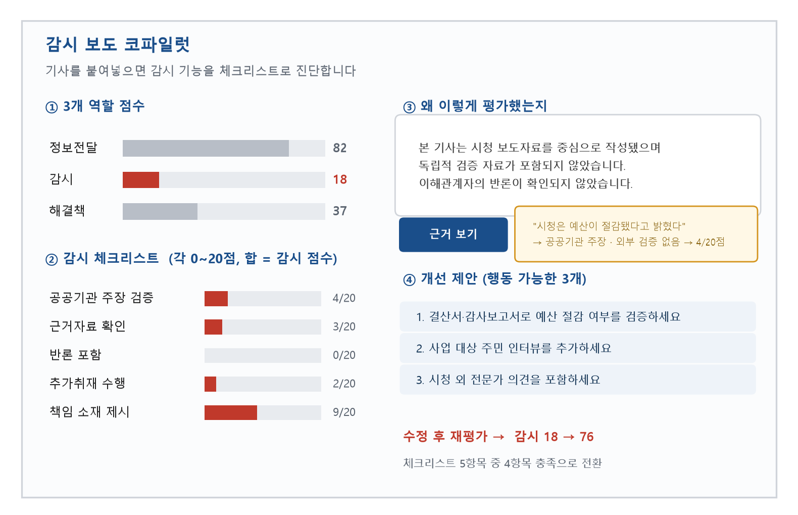
그림 3. 감시 보도 코파일럿 화면 설계(안). 좌측은 역할 점수와 체크리스트, 우측은 평가 근거와 개선 제안이다.
6.3 작동 시나리오 · 개선 전후 (설계안)
1차 표적은 발표 전달형 기사다. 본조사가 보여준 지면의 지배적 양식은 발표를 옮겨 쓰는 기사였다. 공공기관 주장 검증 항목의 평균은 0.5점, 반론 포함은 1.3점(각 20점 만점)에 그쳤다(3.4절). 코파일럿이 개입할 지점이 바로 이 유형이다.
작동 흐름은 다음과 같다. [취재 설계] 기자가 배포된 보도자료를 입력하면, 온글은 「연간 42억 원 절감」과 같이 검증이 필요한 주장을 추출하고, 이를 확인할 원자료와 확인처를 짝지어 제시하며(결산서 → 지방재정365, 산출식 → 정보공개청구), 반론을 들을 이해관계자와 책임 주체를 지목한다. [원고 채점] 완성된 초고를 입력하면 체크리스트 다섯 항목이 채점되고, 미충족 항목마다 확인처가 붙은 개선 제안이 생성된다. 기자가 제안을 반영해 수정하면 동일 기준으로 재평가해 충족 항목의 변화를 보여준다.
표 4. 작동 시나리오의 평가 흐름 (설계안)
체크리스트 항목 | 초고 (발표 전달형) | 제안 반영 후 (목표)
공공기관 주장 검증 | 미충족 | 충족
근거자료 확인 | 미충족 | 충족
반론 포함 | 미충족 | 부분 충족 이상
추가취재 수행 | 미충족 | 충족
책임 소재 제시 | 미충족 | 부분 충족 이상
주: 설계안 기준의 흐름 예시다. 화면 구현 시 각 칸은 동일 엔진(6.4)의 실제 호출 결과로 채워진다.

격차 1.24는 「언론이 감시를 못 한다」는 지적으로 끝날 수 있다. 본 서비스는 그 격차를 기사 단위에서 움직이는 장치다. 평가 엔진은 이미 구축·검증됐다. 남은 것은 화면이다.

6.4 서비스 구현
구현은 세 단계로 이루어진다. Step 1. 기준 정의 — 언론재단 조사 데이터 분석으로 감시 보도 판정 기준(체크리스트 5항목)을 도출한다. 판단의 주체는 분석이며, 모델은 그 기준을 일관되게 적용하는 실행기다.
Step 2. 단일 호출 평가 — 기사를 입력하면 LLM 단일 호출로 세 역할 분류, 체크리스트 채점, 근거 추출, 개선 제안 생성을 한 번에 수행한다. 단계를 나누면 판단이 서로 어긋날 수 있지만, 단일 호출에서는 점수의 근거와 제안이 같은 판단에서 나와 설명의 일관성이 보장되고 비용·응답 지연도 낮다.
Step 3. 재평가 루프 — 기자가 제안을 반영해 수정하면 동일 기준으로 재평가해 충족 항목과 점수의 변화를 보여준다.
엔진은 새로 만드는 것이 아니다. 본 서비스의 평가 엔진은 3.4절에서 전체 기사 1,469건을 분석할 때 사용한 것과 동일한 프롬프트다. 분석의 도구와 서비스의 평가 엔진이 같은 기준·같은 프롬프트를 공유한다.
활용 데이터 — 한국언론진흥재단 「한국의 언론인 조사」·「언론수용자 조사」(판정 기준 도출), 빅카인즈 뉴스 빅데이터(지면 실측), 연구진이 직접 라벨링한 골든셋 150건(신뢰성 검증), 공공 확인처 정보 — 정보공개포털·KOSIS·지방재정365 등(취재 제안의 확인처 연결).
신뢰성 검증 (완료). 팀이 직접 라벨링한 150건의 골든셋 가운데 사설·서평 등 3분류 비대상 8건을 제외한 142건으로 모델의 평가 결과를 대조했다. 사람이 감시로 판정한 기사의 평균 감시 점수는 45.4점, 그 외 기사는 10.3점으로 뚜렷이 구분됐다. 감시 판정 기준을 70점으로 두었을 때 정확도 93.0%, 정밀도 1.000이었다. 다만 재현율은 0.333으로 이 기준은 실제 감시 보도의 일부만 포착하며, 따라서 본 보고서의 감시 보도 비중은 보수적 하한이다. 불일치는 주로 반론 포함 항목에서 발생했다.
구현 현황. 평가 엔진(프롬프트 설계)과 신뢰성 검증(골든셋 150건)은 완료됐고, 본조사 1,469건 분석에 실제 사용됐다. 웹 화면은 6.2의 설계안 단계다. 엔진이 이미 단일 호출로 작동하므로, 남은 구현은 입력창과 결과 표시를 엔진에 연결하는 작업이다.
6.5 확장 가능성
모드 3의 집계 단위를 개별 언론사로 좁히면, 편집국이 자사 지면의 감시 점수 분포를 내부 품질 관리 지표로 활용하는 B2B 형태가 된다. 이는 확장 단계의 선택지로 두었으며, 기본 서비스는 업계 전체 집계까지만 제공한다. 수용자 대상(B2C)으로는 기사의 감시 점수를 공개해 해당 기사가 어느 정도의 검증을 거쳤는지 알리는 신뢰 신호로 기능할 수 있다.

⑦ 기대 효과
기대 효과는 세 층위다. 기사 단위의 개선 도구(7.1), 감시 격차를 추적하는 상시 지표(7.2), 정책·산업에서의 활용(7.3)이다.
7.1 감시 보도를 늘리는 실질적 도구
본 서비스는 진단에 머무르지 않고 기자의 작업 단계에 직접 개입한다. 본조사에서 확인된 것처럼 감시 점수가 낮은 기사는 어느 항목이 왜 부족한지가 특정되므로, 감시 기능의 결핍은 기자 개인의 각성이 아니라 구체적 지적과 확인처가 붙은 제안을 통해 개선된다. 측정 지표로는 기사당 감시 점수의 상승폭과 체크리스트 충족 항목 수의 변화를 사용할 수 있다.
7.2 상시 지표로서의 확장
언론인 조사와 언론수용자 조사는 매년 공표된다. 따라서 본 연구의 방법론(공통 조사연도 결합을 통한 기능군별 격차 산출)을 매년 반복하면, 감시 격차가 좁혀지고 있는지를 추적하는 공공 지표가 된다. 격차 1.24는 단발성 수치가 아니라 시계열 위의 현재값이다. 감시 기능군 격차는 1.20(2021) → 1.33(2023) → 1.24(2025)로 세 시점 모두 최고 수준을 유지했으며, 두 조사가 다시 함께 실시되는 2027년이 다음 측정 시점이다.

7.3 정책 및 산업에서의 활용
정책 측면에서는 한국언론진흥재단의 언론진흥 지원사업에서 감시 보도의 사후 성과를 평가하는 지표로 활용될 수 있다. 산업 측면에서는 언론사의 편집국 품질 관리(B2B)와 독자 대상 신뢰 신호(B2C)의 두 방향으로 확장 가능하다.
연구의 한계
본 연구는 다음의 한계를 갖는다. 이를 명시하는 것은 결과의 해석 범위를 분명히 하기 위함이다.
1. 언론수용자 조사에는 설계가중이 적용된 반면 언론인 조사는 비가중이며, 두 조사는 표본의 성격이 상이하다. 따라서 본 비교는 동일 모집단에 대한 통계적 검정이 아니라 경향의 비교로 해석되어야 한다. 설계가중은 성·연령·지역 등 표본 구성을 모집단 비율에 맞게 보정하는 가중치다.
2. 언론인 조사의 「실행도」 문항은 2025년에 평가 대상이 소속 언론사에서 언론 전반으로 변경되었다. 이에 해당 문항은 시계열 분석에서 제외하였다.
3. 언론인 조사에는 2022년 자료가 없으며, 수용자 조사의 AI 문항은 2025년에 신규 편입되었다. 따라서 AI 관련 분석은 시계열이 아닌 단면 비교에 해당한다. 활용 여부 문항의 형식(2023 도구 선택형, 2025 직접 질문)과 주간 기사량 문항의 서식(2025 개편)도 연도 간 달라, AI 활용률과 기사 생산량의 연도 비교는 경향 비교로 해석해야 한다.
4. 언론인 조사 2021년·2023년 원자료는 변수 라벨이 비어 있어 코드북 대조를 통해 문항을 매핑하였다. 항목의 순서가 동일함은 확인하였다.
5. 감시 보도의 판정은 본 연구가 정의한 다섯 항목의 체크리스트에 근거한다. 감시 보도의 정의 자체가 연구자의 조작적 정의이므로, 다른 기준을 적용할 경우 비중은 달라질 수 있다.
6. 기사 평가는 2,377건 중 1,469건에 대해 수행되었다(API 일일 호출 한도. 무작위 동등성은 3.4절 참조). 표본 축소로 비율 추정의 신뢰구간은 전량 평가 대비 약 1.3배 넓어지나, 주된 근거인 감시 점수 분포와 항목별 평균은 표본오차에 덜 민감해(평균의 95% 신뢰구간 6.6~7.7점) 결론의 방향에는 영향을 주지 않는다.
7. 골든셋을 구축한 연구진 2인의 단순 일치율은 71.9%였다. 우연 일치 보정값은 지표에 따라 갈린다 — Cohen의 κ는 0.183이지만 이는 라벨이 정보·의제로 쏠린 자료에서 κ가 과소평가되는 알려진 현상(유병률 역설)의 영향이며, 범주 쏠림에 강건한 Gwet의 AC1은 0.665로 상당한 일치 수준이다. 그럼에도 감시 판정은 훈련된 코더 사이에서도 경계가 모호한 판단이므로, 모델의 정확도 93.0%는 「절대적으로 옳은 정답」이 아니라 「연구진이 합의한 기준」에 대한 일치도로 해석해야 한다. 또한 감시 판정 기준(70점)의 재현율이 0.333이므로 본 연구의 감시 보도 비중은 보수적 하한이다.
8. 결과④의 신뢰 연관은 횡단자료의 연관이며 인과가 아니다. 집단 비교의 효과크기(d=1.66)는 체감 상·하 극단집단 기준이므로, 전체 응답자 기준의 연관(가중 회귀 R²=.272)과 함께 읽어야 한다.
참고문헌
한국언론진흥재단. 「한국의 언론인 조사」 2021·2023·2025. 원자료 및 코드북.
한국언론진흥재단. 「언론수용자 조사」 2021·2023·2025. 원자료 및 코드북.
한국언론진흥재단. 빅카인즈(BIG KINDS) 뉴스 빅데이터.
Reuters Institute for the Study of Journalism. (2025). Digital News Report 2025 — South Korea. University of Oxford. https://reutersinstitute.politics.ox.ac.uk/digital-news-report/2025/south-korea

